1091. Cuentas anuales que deban rendirse por la entidad (balance, cuenta de resultado económico-patrimonial o cuenta de pérdidas y ganancias, memoria y, en su caso, liquidación del Presupuesto):

Datos correspondientes a los ejercicios 2024:

2. Cuenta de Resultado Económico – Patrimonial.
Ayuntamiento de los Realejos
CUENTA DEL RESULTADO ECONÓMICO-PATRIMONIAL
EJERCICIO | 2024
CUENTAS |  | NOTAS  MEMORIA | EJ.: 2024 | EJ.: 2023
72,73  740,742 | 1. Ingresos tributarios y urbanísticos  a) Impuestos  b) Tasas |  | 13.950.150,81  8.601.939,27  5.348.211,54 | 13.803.016,29  8.643.908,86  5.159.719,56
744  745,746 | c) Contribuciones especiales  d) Ingresos urbanísticos |  |  | -612,13
 | 2. Transferencias y subvenciones recibidas  a) Del ejercicio |  | 30.552.089,63  24.247.850,95 | 28.573.309,85  23.982.666,20
751  750 | a.1) Subvenciones recibidas para financiar gastos  del ejercicio  a.2) Transferencias |  | -1.966.991,08  26.214.842,03 | 533.818,14  23.448.848,06
752 | a.3) Subvenciones recibidas para cancelación de  pasivos que no supongan financiación específica  de un elemento patrimonial
7530 | b) Imputación de subvenciones para el  inmovilizado no financiero |  | 2.774.896,09 | 2.125.999,24
754 | c) Imputación de subvenciones para activos  corrientes y otras |  | 3.529.342,59 | 2.464.644,41
700,701,702,703 | 3. Ventas y prestaciones de servicios  a) Ventas |  | 42.956,24 | 65.709,28
,704
741,705 | b) Prestación de servicios |  | 42.956,24 | 65.709,28
707 | c) Imputación de ingresos por activos construidos  o adquiridos para otras entidades
71,7940,(6940) | 4. Variación de existencias de productos  terminados y en curso de fabricación y  deterioro de valor
780,781,782,783  ,784 | 5. Trabajos realizados por la entidad para su  inmovilizado
776,777 | 6. Otros ingresos de gestión ordinaria |  | 340.454,97 | 274.333,23
795 | 7. Excesos de provisiones
 | A) TOTAL INGRESOS DE GESTIÓN ORDINARIA  (1+2+3+4+5+6+7) |  | 44.885.651,65 | 42.716.368,65
 | 8. Gastos de personal |  | -13.649.749,92 | -12.605.133,83
(640),(641)  (642),(643),(644),(645) | a) Sueldos, salarios y asimilados  b) Cargas sociales |  | -10.253.241,89  -3.396.508,03 | -9.513.794,28  -3.091.339,55
65 | 9. Transferencias y subvenciones concedidas |  | -13.326.013,88 | -13.317.293,62
 | 10. Aprovisionamientos
(600),(601),(602),(605)  ,(607),61 | a) Consumo de mercaderías y otros  aprovisionamientos
(6941),(6942),(6943),7941  ,7942,7943 | b) Deterioro de valor de mercaderías, materias  primas y otros aprovisionamientos
(62)  (63)  (676) | 11. Otros gastos de gestión ordinaria  a) Suministros y servicios exteriores  b) Tributos  c) Otros |  | -8.497.095,90  -8.496.042,18  -1.053,72 | -9.671.300,96  -9.671.037,59  -263,37
68 | 12. Amortización del inmovilizado |  | -1.498.598,09 | -1.498.598,09
 | B) TOTAL GASTOS DE GESTIÓN ORDINARIA  (8+9+10+11+12) |  | -36.971.457,79 | -37.092.326,50
 | I. Resultado (ahorro o desahorro) de la gestión  ordinaria (A+B) |  | 7.914.193,86 | 5.624.042,15

3. Memoria.

MEMORIA DEL PRESUPUESTO 2024

El presupuesto consolidado del Ayuntamiento de Los Realejos para el año 2024, en un ejercicio de optimización de las fuentes financieras disponibles que alcanza la cifra más alta en los últimos lustros en su estado de ingresos y gastos, al situarse en 38.283.885,46 Euros Recursos que se entienden absolutamente necesarios para atender a las demandas actuales de un municipio que, como el resto de los que nos rodean tanto nacional como internacionalmente, se han visto azotados fuertemente por circunstancias absolutamente imprevistas y de efectos incalculables.
Durante los últimos años, la pandemia ha condicionado la actividad económica, el funcionamiento de los servicios municipales o las políticas de gasto público orientadas para dar la mejor respuesta posible a la población ante una situación imprevista y extraordinaria. Tras empezar a remitir esta crisis, nos hemos adentrado en otro escenario inestable provocado por la invasión de Ucrania, la guerra entre Israel y Gaza y por la subida de precios y la inflación con incidencia tanto en los gastos básicos de los hogares como en los materiales fundamentales para la ejecución de proyectos e inversiones públicas y privadas. A todo ello, hay que añadirle la inestabilidad en la que nos encontramos actualmente por no tener un Gobierno Central aún definido, generando así incertidumbre y por tanto, no permitiendo conocer las transferencias a las corporaciones locales.
En este contexto, es obligación y responsabilidad del Ayuntamiento de Los Realejos, la aprobación de un proyecto de presupuesto que contribuya desde el ámbito local a afrontar esta situación garantizando un adecuado funcionamiento de los servicios públicos y priorizando los grandes desafíos que tenemos en este momento como municipio. Por eso, desde que gobernamos, lo hacemos de manera que pueda entrar en vigor desde el 1 de enero de cada año.
Este presupuesto supone una gran oportunidad para el municipio, que tiene que seguir creciendo, funcionando los servicios públicos y nosotros, como administración local, impulsando la actividad económica. Todo ello lo podremos lograr gracias al incremento sustancial de recursos públicos disponibles que pondremos al servicio de la ciudadanía.
El presupuesto consolidado del Ayuntamiento de Los Realejos, aumenta este año en 2.944.716,22 Euros un 8,33% más con respecto al 2023.
Teniendo en cuenta el enorme esfuerzo presupuestario que se realiza para dotar de forma correcta los servicios municipales para el año 2024, debemos contemplar que a estos importes, tenemos que añadir, en el estado de gastos, todos aquellos proyectos que por estar ya cerrada su financiación no pueden entrar en el presente documento presupuestario pero que serán ejecutados a lo largo del año.
Este incremento en el presupuesto respecto al pasado ejercicio se consigue principalmente por participación municipal en los tributos del Estado, el Plan Concertado, el Fondo Canario de Financiación Municipal, impuestos, diputaciones como el Cabildo, entre otros. Y, a pesar de haber tenido que realizar ajustes fiscales, seguimos siendo de los municipios con menor presión fiscal del territorio.

Con estos recursos económicos, el presupuesto fija cuatro ejes fundamentales que son los grandes desafíos y retos para el municipio.
- Capital Humano
Los objetivos que nos hemos marcado son apostar de forma clara y decidida por adoptar criterios de calidad en la gestión de los recursos humanos y en la mejora continua del funcionamiento de los trámites y servicios que se prestan a las personas, así como a los ciudadanos interesados en las convocatorias de empleo público.
El trabajo se desarrolla desde la proximidad, el conocimiento de la organización municipal y las necesidades de ésta, por ello, el capítulo 1 vuelve a crecer en un 3,20% suponiendo así el 31,69% del total.
Esto nos ayudará a ofrecer un servicio de excelencia para el vecino.

- Servicios
El presupuesto 2024 prioriza un refuerzo de la gestión de los principales servicios públicos municipales, con el mantenimiento de los viarios, la limpieza pública, recogida de residuos sólidos, sostenimiento de parques, jardines y cementerios, de escuelas e instalaciones deportivas para ofrecer al ciudadano el mejor servicio con la mayor calidad.
Por ello, las empresas municipales de Realserv, Aquare y Medios de Comunicación Municipal, superan la cifra de los 9,5 millones de euros y suponen un 25% del total de este presupuesto.

- Inversiones
La inversión pública municipal prevista para el 2024 se eleva hasta los 3,4 millones de euros en el presupuesto consolidado. El plan de barrios vuelve a tener su protagonismo como gran núcleo. Nos permitirá actuar en los diferentes entornos del municipio de manera equitativa, mejorando las infraestructuras y creando nuevos proyectos que enriquezcan nuestro patrimonio.
Rehabilitación del Colegio San Agustín, La Casona de Urbis, Proyecto de la Piscina Municipal, Polideportivo de Icod el Alto, Cafetería de La Casa del Emprendedor, Rehabilitación de La Hacienda Gorvorana, pavimentación de vías públicas, o adquisiciones de nuevos terrenos, entre otros, son algunos de los propósitos que llevaremos a cabo.
Destacamos también las obras del RAM. Obras de acondicionamientos de los centros educativos que mejoran las instalaciones y ofrecen mayor comodidad tanto para los docentes como para el alumnado.

- Gasto social
Este eje tan importante engloba el 17% del presupuesto. Porque para nosotros, las personas son la prioridad. Queremos igualdad de oportunidades para todos los ciudadanos de este municipio y protección de los derechos sociales, por ello, se incrementan las ayudas sociales, de alimentos, para el alquiler, rehabilitación de viviendas, ayudas a domicilio y acompañamiento para la lucha contra la soledad. Con esta labor que destacamos del área de Bienestar Social, mantenemos también las subvenciones para colaborar con aquellos colectivos que ejercen una gran labor en éste ámbito.
Debemos subrayar que estamos ante el presupuesto más social que hemos tenido, teniendo nuevo récord de gasto social, siguiendo la línea que nos ha llevado a ser valorados como municipio de excelencia en gestión de políticas sociales durante los últimos años.

Analizando el resto de áreas, enfatizamos Protección civil y Seguridad y Emergencias. Refuerzo de la seguridad y de los recursos disponibles para la Policía Local, Bomberos Voluntarios y Protección Civil hasta llegar a los 3,8 millones de euros.
Los incendios que ha sufrido Los Realejos en estos últimos años, nos han hecho valorar aún más a estas áreas que con tanto esfuerzo, esmero y dedicación, han contribuido a las labores de extinción en nuestros montes. Por ello, se dotaran de nuevos vehículos que ayuden al laborioso trabajo que desempeñan.
La apuesta por el deporte es de nuevo una de las señas de identidad del Presupuesto. Vuelve a crecer otro año más en casi un 7% con respecto al año anterior. Todo ello, manteniendo el ritmo de inversiones en instalaciones deportivas, de las actividades que se desarrollan en el municipio y el apoyo a los clubes y los deportistas individuales de todos los barrios a través de las subvenciones, para que “Los Realejos con el deporte” siga siendo un estilo de vida, un lema, una marca.
En el ámbito de la cultura, mantenemos una amplia programación cultural en todos los barrios y reforzaremos las citas anuales que se vienen celebrando así como consolidar la red de espacios culturales. El sector turístico ha asumido en los últimos años un papel de locomotora económica en el municipio. En congruencia con este rol, los créditos destinados crecen en un 16% respecto al 2023. Créditos adecuados para afrontar los retos de la recuperación económica y la sostenibilidad y que incorporan las partidas programadas en los planes turísticos de Los Realejos. Con respecto al área de fiestas, ésta de igual forma se incrementa, pues con este trinomio de cultura-turismo-fiestas damos un impulso al conocimiento de las tradiciones y raíces de nuestro municipio. Nos ayuda a darnos a conocer nacional e internacionalmente, ya que ser el pueblo con más fiestas de toda España atrae turismo, inversión y economía. Promueve la interrelación y que seamos a su vez, referencia de interés turístico internacional.
Queremos seguir proyectando el encanto de nuestros montes, de nuestras playas, nuestras tradiciones, nuestro folclore, nuestra gastronomía, y que se enamoren de Los Realejos, como estamos enamorados cada uno de los realejeros y realejeras.
Destacamos así, las fiestas del Carnaval, Mayo o el Carmen. También lo hacemos de igual manera con la música y el teatro, y las agrupaciones folklóricas que contarán junto con AFAVER con más de 40 mil euros en subvenciones, sin olvidarnos de las ferias o la promoción del Sello gastronómico de Los Realejos y la promoción de Las Cruces y Fuegos de Mayo.
La Agencia de Desarrollo Local con empleo, comercio y consumo sigue progresando. Fuerte apuesta por el primero, que desde 2023 se han suplementado créditos para adelantar los coste de Labora 2024 con un importe de casi medio millón de euros. En comercio seguiremos con los Bonos Consumo y el impulso y potenciación de la Zona Comercial Abierta (ZCA) así como el “cheque emprendedor” y eventos de dinamización donde los comerciantes puedan publicitarse. No podemos obviar consumo; el punto de información en el cual podremos hacernos eco de las reclamaciones e informarnos de los derechos y obligaciones como consumidor. Estas tres áreas suman cerca de 1,5 millón de euros.
La importancia de integrar a personas con diversidad funcional es otra de nuestras prioridades, por eso desde el área de Discapacidad fomentaremos distintas actividades como el “Divercampus Los Realejos” que con tanto éxito pudieron disfrutar muchas familias ya en el 2023. Junto con esta área de fines sociales, completamos también Mayores, Igualdad, Menores, Participación Ciudadana e Infancia. Desde ellas, trabajaremos contra la violencia machista, destacaremos la importancia del trabajo de la Mujer en el ámbito rural, celebraremos la semana del colectivo LGTBI, realizaremos actividades con nuestros mayores, dándoles la importancia que merecen, premiándolos por todas las valentías que hicieron en su momento para que a día de hoy, podamos disfrutar de todas las comodidades que tenemos, y además, fomentaremos la educación con el proyecto Niñolandia. Todo ello, tendrá un presupuesto de más de 670 mil euros.
En Juventud tendremos un presupuesto de más de 195.000 euros donde se desarrollarán importantes acciones con encuentros de jóvenes, educación afectivo-sexual, “Los Realejos por la Solidaridad”, el emblemático cine al aire libre en playa, cumpliendo así con 26º aniversario, así como múltiples talleres.
Ya comentábamos con anterioridad, la importante inversión que se destinará a las obras RAM en los colegios al igual que el mantenimiento de los mismos, por ello, desde el área de Educación también se implementarán labores educativas y culturales como Érase, o la promoción de actividades como Resetéate, transferencias a Funcanorte o subvenciones a las escuelas infantiles. Para ello, contará con un presupuesto de más de 1,1 millón de euros.
El área de Bienestar y Protección Animal, que tendrá una partida de más de 160 mil euros, seguirá contando con la recogida y custodia de los animales con un importante contrato que cubre las 24 horas del día, los 365 días del año, así como campaña de esterilización de colonias de gatos y control de plagas y desinfecciones que nos permitan disfrutar de lugares públicos en unas condiciones inmejorables.
Por otro lado, del mismo modo habrá créditos destinados para realizar actividades de concienciación y educación sanitaria y animal.
Apostando por el rescate de las tradiciones, Agricultura tendrá una partida de más de 210 mil euros para la siega, el encuentro internacional de la papa o el cultivo de la uva para el vino, sin olvidar la feria del ganado en las fiestas de Mayo. También dispondrá de subvenciones para ACETE y otra de concurrencia competitiva, huertos urbanos y mercadillo.
Haciendo hincapié en la sostenibilidad y luchando por un municipio más verde, el área de Medio Ambiente contará con más de 61 mil euros para llevar sus tareas a cabo. Además, tendrá una subvención para actividades “Actúa verde” y el aula de naturaleza.
El presupuesto vuelve a acordarse de la modernización y la digitalización como elementos centrales para poder prestar nuevos servicios a los ciudadanos y servicios cada vez con mayor calidad. Se aumentan las partidas de las áreas de Nuevas Tecnologías, en más de un 29% con respecto al año anterior para realizar mantenimiento de los sistemas de alimentación ininterrumpida, dotar un quiosco electrónico, instalar el servicio de promoción y gestión de canal informativo por mensajería instantánea, o la puesta en marcha de una plataforma de comunicación a través de las redes sociales y mensajería instantánea también, o potenciación y transversalidad de la gestión de incidencias ciudadanas, la conocida “Línea Verde”, así como mantener los servicios de los que ya disponemos.
Con respecto a Transportes, seguiremos contando con la subvención de taxi compartido por importe de más de 83 mil euros, y con el compromiso de la línea interurbana 330 de TITSA que tan importante servicio presta. Aprovecharemos de la misma manera la subvención nominativa para dotar al sector del taxi, una nueva línea para el cambio de sistema operativo por importe de 9 mil euros. Esta área crece en un 19% con respecto al año anterior.
En definitiva, todas las áreas de este Ayuntamiento aumentarán para este presupuesto 2024 donde también se ha asignado una partida para el fondo de contingencia con el mayor importe que se haya fijado en estos últimos años, un total de 262.500,00 Euros. Esto nos permitirá tener un margen de maniobra frente a posibles imprevistos que puedan surgir a lo largo del año, en un contexto donde las reglas fiscales no tienen aún una resolución concluyente y donde la inflación alcanza máximos históricos.
Ultimar, por tanto, que el Presupuesto para 2024 es un presupuesto equilibrado, sin desviarse de la realidad, pero también expansivo, con capacidad para dar cumplimiento a los objetivos marcados, en aras de mejorar el bienestar de los ciudadanos y dotar de una mayor eficiencia el desarrollo del municipio de Los Realejos, para que cada euro invertido, repercuta en el mayor porcentaje posible en cada uno de nuestros vecinos.
Quisiera finalmente dar las gracias. Gracias en primer lugar a todos los compañeros concejales, que se han ajustado a las exigencias y han cumplido con los tiempos que se solicitaban; gracias Darío, gracias por ponérmelo fácil; pero de manera especial, me gustaría agradecer a todo el equipo humano que hay detrás del área de Hacienda, por su exhaustivo y laborioso trabajo; por su implicación, por su buen hacer y por su calidez humana.
Han sido siete escenarios presupuestarios los que se han trabajado, con continuos cambios para adaptar las partidas a los imprevistos que se presentaban y siempre lo han hecho con predisposición y una sonrisa.
Gracias a las “chicas” de la Oficina Presupuestaria, a Intervención y su Jefe de Sección, a Tesorería. Estoy muy orgullosa del trabajo logrado, pero más aún de todos ustedes.

4. Liquidación del Presupuesto.

 | Ayuntamiento de Los Realejos  Avenida de Canarias, 6 - 38410 – Los Realejos  922346234 – 010 info@losrealejos.es  http://www.losrealejos.es | https://sede.losrealejos.es | PRES.2024 | Expediente | 2023/8304
 |  | Decreto Aprobación Liquidación Presupuesto 2024

DECRETO DE LA ALCALDÍA - PRESIDENCIA

Datos del Expediente
Unidad tramitadora | OFICINA PRESUPUESTARIA
Denominación Expediente | PRESUPUESTO GENERAL EJERCICIO 2024
Asunto / Trámite | Aprobación de la liquidación del presupuesto ejercicio 2024
Inicio procedimiento | ☐ Solicitud de interesado/a Oficio Fecha Inicio: Oficio

Número de Decreto y fecha | El número y fecha del Decreto / Resolución figura recogido al pie del documento

ANTECEDENTES

Considerando que las Entidades Locales deberán confeccionar la liquidación de su presupuesto antes del día primero de marzo del ejercicio siguiente (artículos 191.3 del Real Decreto Legislativo 2/2004, de 5 de marzo, por el que se Aprueba el Texto Refundido de la Ley Reguladora de las Haciendas Locales y 89.2 del Real Decreto 500/1990, de 20 de abril.

Vistos los Estados de Liquidación del Presupuesto General de Ejercicio 2024, así como los Informes de Intervención, tanto en lo relativo al expediente como el particularmente emitido para la evaluación del cumplimiento del Objetivo de Estabilidad Presupuestaria.

Considerando lo previsto en los artículos 191.3 y 192.2 del Real Decreto Legislativo 2/2004, de 5 de marzo, por el que se aprueba el Texto Refundido de la Ley Reguladora de las Haciendas Locales, el artículo 90.1 del Real Decreto 500/1.990, de 20 de abril, por el que se desarrollan los preceptos de la derogada Ley 39/1988, de 28 de diciembre en materia de presupuestos, en relación con lo previsto en la Disposición Final Única del Real Decreto Legislativo 2/2004.

Como consecuencia de la liquidación del Presupuesto deberán determinarse:

- Los derechos pendientes de cobro y las obligaciones pendientes de pago a 31 de diciembre (artículo 94 del Real Decreto 500/1990, de 20 de abril).
- El resultado presupuestario del ejercicio (artículos 96 y 97 del Real Decreto 500/1990, de 20 de abril).
- Los remanentes de crédito (artículos 98 a 100 del Real Decreto 500/1990, de 20 de abril).
- El remanente de Tesorería (artículos 101 a 105 del Real Decreto 500/1990, de 20 de abril).

Considerando igualmente lo previsto en los artículos 3, 11 y 12 de la Ley Orgánica 2/2012, de 27 de abril, de Estabilidad Presupuestaria y Sostenibilidad Financiera, los artículos 4.1, 15 y 16 del Real Decreto 1463/2007, de 2 de noviembre, por el que se aprueba el Reglamento de Desarrollo de la Ley 18/2001, de 12 de diciembre, de Estabilidad Presupuestaria, en su Aplicación a las Entidades Locales, la Orden EHA/3565/2008, de 3 de diciembre, por la que se Aprueba la Estructura de los Presupuestos de las Entidades Locales modificada por la Orden HAP/419/2014, de 14 de marzo, además de la ORDEN HAP/1781/2013, de 20 de septiembre, por la que se aprueba la Instrucción del Modelo Normal de Contabilidad Local (BOE de 3 octubre)

En cuanto a la evaluación presupuestaria deberá tenerse en cuenta que las Entidades Locales deberán ajustar sus presupuestos al principio de estabilidad presupuestaria atendiendo a los preceptos contenidos en la Ley Orgánica 2/2012, de 27 de abril, de Estabilidad Presupuestaria y Sostenibilidad Financiera, entendiéndose este como la situación de equilibrio o superávit computada en términos de capacidad de financiación de acuerdo con la definición contenida en el Sistema Europeo de Cuentas Nacionales y Regionales. A este respecto la Intervención Local elevará al Pleno un informe sobre el cumplimiento del objetivo de estabilidad de la propia Entidad Local y de sus organismos y entidades dependientes. Este informe se emitirá con carácter independiente y se incorporará a los previstos en los artículos 191.3 del Real Decreto Legislativo 2/2004, de 5 de marzo, por el que se aprueba el texto refundido de la Ley Reguladora de las Haciendas Locales.

Por otro lado, señalar que el Real Decreto Legislativo 2/2004, de 5 de marzo, por el que se Aprueba el Texto Refundido de la Ley Reguladora de las Haciendas Locales ni el RD 500/1990 concretan la fecha en la que tiene que estar aprobada la liquidación del presupuesto. La normativa de haciendas locales se limita a establecer un plazo para la confección del presupuesto, que debe realizarse antes del 1 de marzo del ejercicio siguiente a aquél que viene referido el presupuesto, y el plazo de remisión de la copia de la liquidación presupuestaria, que debe realizarse antes de finalizar el mes de marzo del ejercicio siguiente al que corresponda. Por tanto, de la conjunción de ambas referencias normativas se deriva que antes del 31 de marzo se deberá aprobar, previo informe de la intervención, la liquidación correspondiente a la entidad local, y a los organismos autónomos dependientes que cuenten con presupuesto de carácter limitativo.

Considerando que debe remitirse de copia de la Liquidación a los órganos competentes, tanto de la Delegación de Hacienda como de la Comunidad Autónoma, y ello antes de concluir el mes de marzo del ejercicio siguiente al que corresponda significando que de incumplirse la obligación de remitir la información relativa a la liquidación de los presupuestos de cada ejercicio, prevista en el art. 193.5 del TRLRHL, el artículo 36 de la Ley 2/2011, de 4 de marzo, de Economía Sostenible, podría derivar en una sanción a esta Entidad Local con la retención del importe de las entregas mensuales a cuenta de la participación en los tributos del Estado que le corresponda, desde el mes de septiembre del ejercicio siguiente al que se produzca la liquidación, hasta el momento en que se produzca la remisión. Además, deberá tenerse en cuenta que el incumplimiento de esta obligación por parte de la Entidad Local será constitutivo de infracción según el artículo 28.k) de la Ley 19/2013, de 9 de diciembre, de transparencia, acceso a la información pública y buen gobierno

Considerando que corresponde al Presidente de la Entidad Local, previo informe de Evaluación del cumplimiento del Objetivo de Estabilidad Presupuestaria y del Informe de Intervención, la aprobación de la liquidación del Presupuesto de la Entidad Local y de las liquidaciones de los Presupuestos de los Organismos Autónomos de ella dependientes (artículo 90 del Real Decreto 500/1990, de 20 de abril).

Por medio del presente, visto el informe emitido por la Intervención y de conformidad con el artículo 191.3 del Texto Refundido de la Ley Reguladora de las Haciendas Locales aprobado por Real Decreto Legislativo 2/2004, de 5 de marzo, y con el artículo 90.1 del Real Decreto 500/1990, sobre materia presupuestaria, RESUELVO:

RESOLUCIÓN

PRIMERO. - Aprobar la Liquidación del Presupuesto General del Ejercicio 2024 que integra la del Ayuntamiento de Los Realejos y la del Organismo Autónomo Administrativo Gerencia Municipal de Urbanismo conforme al siguiente detalle, según lo dispuesto en las Bases de Ejecución del Presupuesto:

A.- DERECHOS PENDIENTES DE COBRO Y OBLIGACIONES PENDIENTES DE PAGO A 31/12/2024 (artículo 94 del Real Decreto 500/1990, de 20 de abril)

A.1.- DE LA ENTIDAD LOCAL AYUNTAMIENTO DE LOS REALEJOS
Derechos pendientes de cobro: |  | Obligaciones pendientes de pago:
a) Del presupuesto corriente | 2.016.295,37 | a) Del presupuesto corriente | 2.746.584,67
a) Del presupuesto cerrado | 9.275.926,09 | a) Del presupuesto cerrado | 512.624,25
c) de operaciones no presupuestarias | 78.482,08 | c) de operaciones no presupuestarias | 904.814,23
Total… | 11.370.703,54 | Total… | 4.164.023,15

A.2.- DEL ORGANISMO AUTÓNOMO ADMINISTRATIVO GERENCIA MUNICIPAL DE URBANISMO
Derechos pendientes de cobro: |  | Obligaciones pendientes de pago:
a) Del presupuesto corriente | 500,01 | a) Del presupuesto corriente | 15.442,80
a) Del presupuesto cerrado | 2.464,14 | a) Del presupuesto cerrado | 0,00
c) de operaciones no presupuestarias | 0,00 | c) de operaciones no presupuestarias | 309.171,18
Total… | 2.964,15 | Total… | 324.613,98

B.- RESULTADO PRESUPUESTARIO. (Artículos 96 y 97 del Real Decreto 500/1990, de 20 de abril)

B.1.- DE LA ENTIDAD LOCAL AYUNTAMIENTO DE LOS REALEJOS
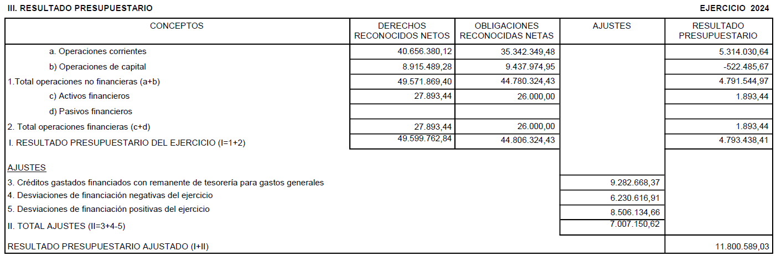

B.2.- DEL ORGANISMO AUTÓNOMO ADMINISTRATIVO GERENCIA MUNICIPAL DE URBANISMO.
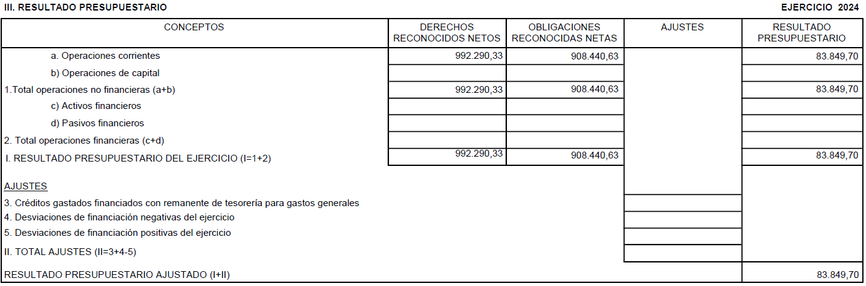

C.- REMANENTES DE CRÉDITO (artículos 98 a 100 del Real Decreto 500/1990, de 20 de abril)

C.1- DE LA ENTIDAD LOCAL AYUNTAMIENTO DE LOS REALEJOS

Saldo Gastos Autorizados (Fase A) | 1.277.424,71
Saldo Gastos Comprometidos (Fase D) | 8.999.560,27
Saldo Créditos Retenidos y disponibles | 3.956.574,35
Total… | 14.233.559,33

C.2.- DEL ORGANISMO AUTÓNOMO ADMINISTRATIVO GERENCIA MUNICIPAL DE URBANISMO
Saldo Gastos Autorizados (Fase A) | 0,00
Saldo Gastos Comprometidos (Fase D) | 9.780,00
Saldo Créditos Retenidos y disponibles | 873,81
Total… | 10.653,81

D.- REMANENTE DE TESORERÍA (artículos 101 a 105 del Real Decreto 500/1990, de 20 de abril).

D.1.- DE LA ENTIDAD LOCAL AYUNTAMIENTO DE LOS REALEJOS
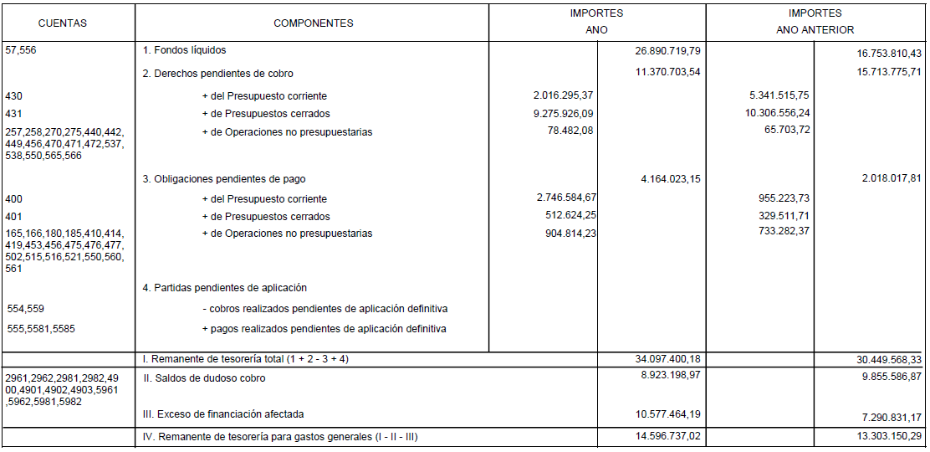

D.2.- DEL ORGANISMO AUTÓNOMO ADMINISTRATIVO GERENCIA MUNICIPAL DE URBANISMO

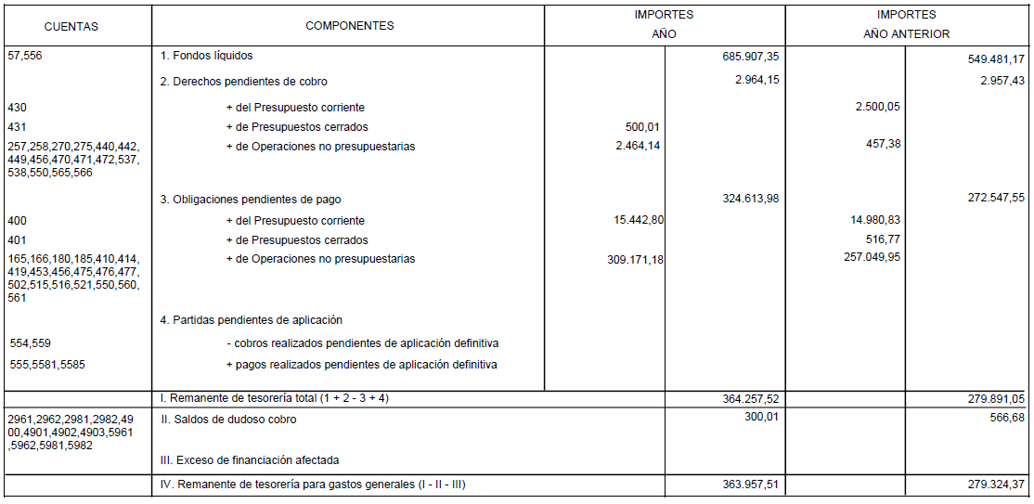

SEGUNDO.- De conformidad con los dispuesto en los apartados 4 y 5 del artículo 193 del Real Decreto Legislativo 2/2004, de 5 de marzo, por el que se aprueba el Texto Refundido de la Ley Reguladora de las Haciendas Locales, de la presente Liquidación se dará cuenta al Pleno de la Corporación en la primera sesión que celebre y se remitirán los correspondientes ficheros con su contenido, a la Administración del Estado y a la Comunidad Autónoma, mediante los medios telemáticos establecidos al efecto y ello antes de concluir el mes de marzo del ejercicio siguiente al que corresponda y ello antes de concluir el mes de marzo del ejercicio siguiente al que corresponda

Documento firmado electrónicamente. Ley 6/2020, de 11 de noviembre, reguladora de determinados aspectos de los servicios electrónicos de confianza
La fecha, cargo e identificación del firmante figuran en los metadatos del documento. Si se visualiza en soporte papel dicha información se localiza en el margen del documento. Para descargar una copia o verificar su autenticidad podrá hacerse mediante el Código Seguro de Validación (CSV) que figura al pie del documento
Por la Secretaría se toma razón para su transcripción en el Libro de Resoluciones, a los solos efectos de garantizar su integridad y autenticidad (art. 3.2 RD 128/2018)

